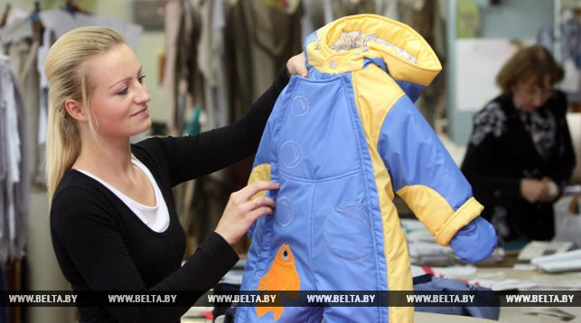

МАРТ разъяснил потребителям критерии безопасности продукции легпрома
Общество 29.06.2018 | 15:28 Фото из архива 29 июня, Минск /Корр. БЕЛТА/.
Министерство антимонопольного регулирования и торговли Беларуси разъяснило потребителям критерии безопасности продукции легкой промышленности, сообщила корреспонденту БЕЛТА пресс-секретарь МАРТ Алина Гилевич. Качество и безопасность товаров, реализуемых на территории Беларуси, - один из вопросов, находящихся на особом контроле у государства. Министерство здравоохранения и Государственный комитет по стандартизации на постоянной основе проводят работу по выявлению товаров, не соответствующих установленным законодательством требованиям к качеству и безопасности. За 2017 год и истекший период 2018 года было проверено более 20 тыс. наименований продукции легкой промышленности, реализуемой на территории Беларуси, из них более 90% - импортные товары. За выявленные нарушения выдано 363 предписания об изъятии из обращения более 14 тыс. единиц непродовольственных товаров. К административной ответственности привлечены более 250 юридических и физических лиц на общую сумму более Br25 тыс. Типичными нарушениями при реализации товаров легкой промышленности (включая товары для детей) являются: несоответствие по показателям безопасности "гигроскопичность" и "воздухопроницаемость"; в изделиях для новорожденных и бельевых изделиях для детей в возрасте до года декоративные элементы выполнены из синтетических материалов и непосредственно контактируют с кожей ребенка; соединительные швы с обметыванием срезов в бельевых изделиях выполнены на изнаночную сторону; в детской обуви не соблюдена высота каблука, применена недопустимая подкладка из текстильных материалов с вложением химических волокон более 20%; в ясельных туфлях применена открытая пяточная часть. Показатели воздухопроницаемости и гигроскопичности связаны с влиянием на теплообмен организма человека, участвуют в формировании так называемого микроклимата пододежного пространства, их несоответствие установленным требованиям может привести к перегреву или переохлаждению организма, а также послужить одним из факторов, провоцирующих развитие простудных заболеваний или заболеваний кожи (дерматитов), аллергии. Кроме того, большое число несоответствий установленным законодательством требованиям выявлено в детских игрушках (механических, электронных и радиоуправляемых) - по уровню шума, электромагнитной безопасности и миграции химических веществ. Высокие уровни шума, генерируемые игрушками, могут привести к нарушениям слуха у детей. Несоответствие по показателям электромагнитной безопасности - к возникновению травм или поражений током. В случаях, когда товары не соответствуют установленным требованиям по органолептическим показателям (запах, вкус), возможно проникновение в организм со слюной или вдыхаемым воздухом химических соединений, что может привести к интоксикации организма. В соответствии с пунктом 1 статьи 7 закона "О защите прав потребителей" продавец обязан своевременно предоставлять потребителю необходимую и достоверную информацию о товаре. При совершении покупки важно обращать внимание на маркировку (состав изделий), возрастную адресованность. При покупке изделий легкой промышленности, особенно детского ассортимента, следует отдавать предпочтение натуральным материалам, так как длительное ношение синтетических тканей, как правило, способствует нарушению теплового обмена организма (развитие потливости), аллергенности, накоплению статического электричества (приводит к утомляемости организма). В соответствии с частью второй пункта 2 статьи 11 закона "О защите прав потребителей" продавец обязан по требованию потребителя предоставить документы, подтверждающие качество товара. Совершая покупку, необходимо требовать у продавца эти документы (сертификат соответствия, декларация о соответствии). МАРТ также рекомендует быть предельно внимательными при приобретении импортных товаров на выставках, ярмарках, вне торговых объектов. На официальном сайте Государственного комитета по стандартизации размещены реестры, где потребители могут получить информацию об опасной продукции, выданных сертификатах соответствия.-0-
Читать полностью: http://www.belta.by/society/view/mart-razjjasnil-potrebiteljam-kriterii-bezopasnosti-produktsii-legproma-308815-2018/
При любом использовании материалов активная гиперссылка на belta.by обязательна.

